29-1 Конфигурирование NAT - Лабораторное упражнение

В этой лаборатории вы сконфигурируете статическое и динамическое преобразование сетевых адресов и преобразование адресов портов.

Маршрутизаторы, серверы и ПК настроены с параметрами сетевой адресации.

R1 является граничным маршрутизатором WAN в вашей компании, он имеет маршрут по умолчанию, указывающий на маршрутизатор поставщика услуг SP1.

Вы приобрели диапазон общедоступных IP-адресов 203.0.113.0/28. 203.0.113.1 назначен шлюзу поставщика услуг по умолчанию SP1, 203.0.113.2 назначен интерфейсу F0/0, обращенному к Интернету, на маршрутизаторе R1. 203.0.113.3 - 203.0.113.14 - оставшиеся доступные общедоступные IP-адреса.

Обратите внимание, что записи в таблице преобразования NAT быстро устаревают. Отправьте трафик еще раз, если в таблице не отображаются ожидаемые результаты.

Лабораторная топология

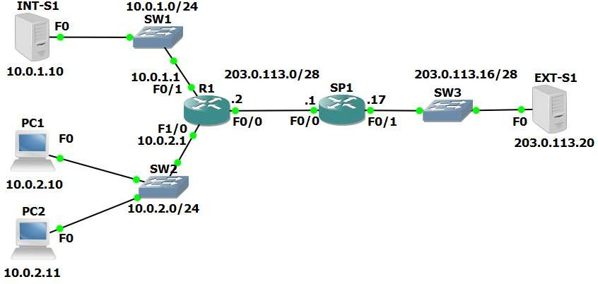

Загрузить конфигурации запуска

Откройте файл «29-1 NAT Configuration .pkt» в Packet Tracer для загрузки лаборатории.

Статический NAT

- Int-S1 является веб-сервером вашей компании. Он должен быть доступен для внешних пользователей, просматривающих Интернет. Настройте NAT на R1 так, чтобы внешние клиенты могли обращаться к серверу с помощью открытого IP-адреса 203.0.113.3. Не изменяйте данные IP-адресации или маршрутизации.

- Ping- Ext-S1 из Int-S1 для проверки правила NAT работает, и у вас есть подключение.

- На Ext-S1 нажмите «Desktop» и откройте «Web Browser». Откройте открытый IP-адрес NAT Int-S1 по адресу https ://203.0.113.3 в браузере, чтобы убедиться, что внешние пользователи Интернета могут связаться с вашим веб-сервером.
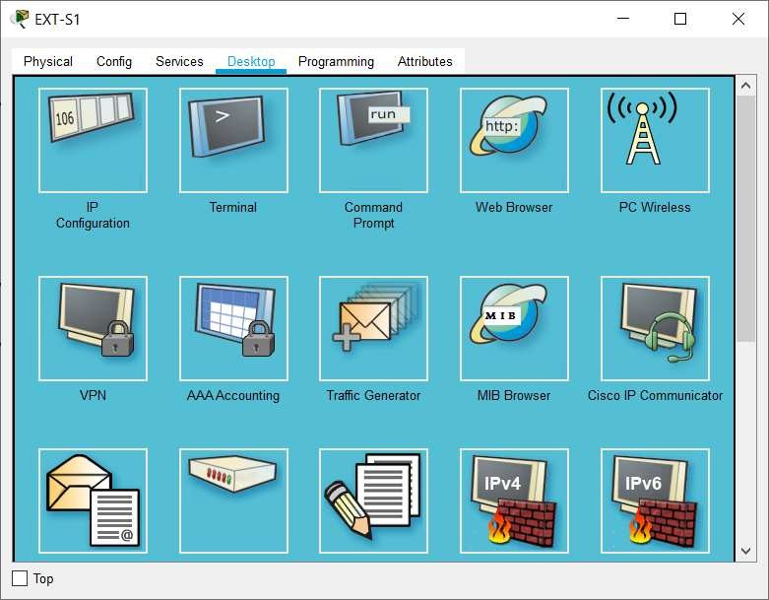

Вы увидите выходные данные, показанные ниже, если ваша конфигурация работает:
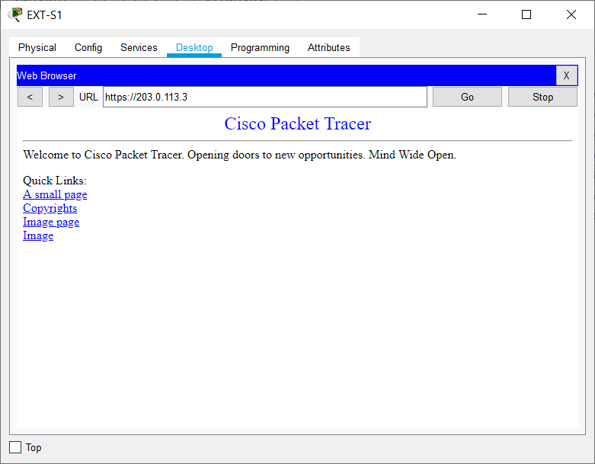

Появится сообщение об ошибке «Request Timeout», если конфигурация
не работает (необходимо исправить):
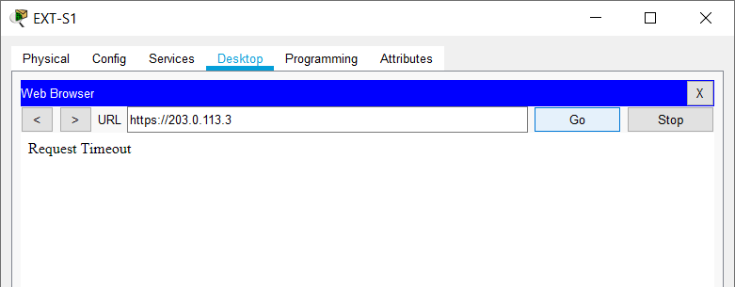

- Убедитесь, что соединение отображается в таблице преобразования NAT. Обратите внимание, что записи устаревают быстро, поэтому создайте трафик снова, если вы не проверили таблицу достаточно быстро.

Динамический NAT

- Сконфигурируйте NAT на R1 таким образом, чтобы ПК в подсети 10.0.2.0/24 имели возможность подключения к внешним сетям при первом поступлении. Назначьте глобальные адреса от 203.0.113.4 до 203.0.113.12. Не активируйте преобразование адресов портов.

- Включите отладку NAT на R1. Пинг Ext-S1 от PC1. Просмотрите выходные данные отладки на R1. Вы должны увидеть записи NAT для 5 ping. На какой глобальный адрес PC1 был переведен?

- Убедитесь, что ping-соединение отображается в таблице преобразования NAT.

- Когда все адреса в пуле 203.0.113.4 - 203.0.113.12 будут выделены, что произойдет, когда следующий ПК попытается отправить трафик на внешний хост?

- Включите трансляцию адресов портов, чтобы последний IP-адрес в диапазоне мог быть повторно использован, когда все IP-адреса назначены клиентам.

- Очистка: полностью удалить список доступа и всю конфигурацию NAT из R1. Используйте команды «show run | section nat» и «show access- list», чтобы убедиться, что вся конфигурация удалена.

PAT преобразования адресов портов

- В вашей компании больше нет диапазона открытых IP-адресов. Вместо этого вы получите один открытый IP-адрес через DHCP от поставщика услуг.

Завершите работу интерфейса F0/0 на R1 и удалите его IP-адрес. Реконфигурируйте его для получения IP-адреса через DHCP от маршрутизатора поставщика услуг SP1.

- Восстановите интерфейс и дождитесь DHCP. Какой IP-адрес ему назначен?

- Сконфигурируйте NAT на R1 таким образом, чтобы ПК в подсети 10.0.2.0/24 имели возможность подключения к внешним сетям при первом поступлении. Разрешить нескольким ПК повторно использовать IP-адрес на интерфейсе F0/0 на R1. Убедитесь, что NAT продолжает работать при изменении адреса DHCP, назначенного поставщиком.

- Убедитесь, что отладка NAT на R1 по-прежнему включена. На PC1 нажмите «Desktop» и откройте «Web Browser». Откройте открытый IP-адрес Ext-S1 по адресу https ://203.0.113.20 в браузере, чтобы убедиться, что PAT работает и что вы можете связаться с внешними серверами.
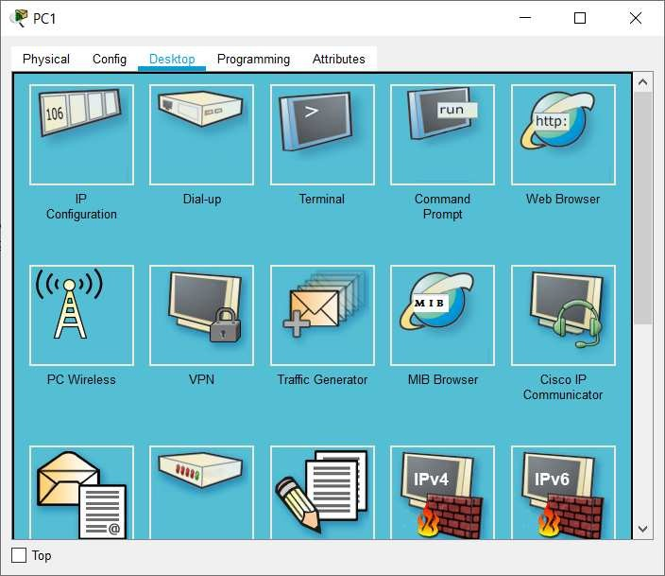

Вы увидите выходные данные, показанные ниже, если ваша конфигурация работает:
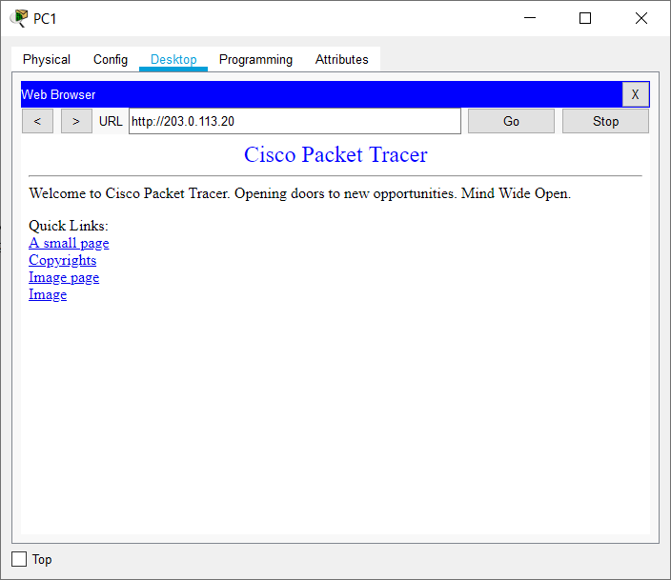

Появится сообщение об ошибке «Request Timeout», если конфигурация
не работает (необходимо исправить).

- Просмотрите выходные данные отладки на R1. Какой глобальный IP-адрес PC1 был преобразован?

- На PC2 нажмите «Desktop» и откройте «Web Browser». Откройте открытый IP-адрес Ext-S1 по адресу http ://203.0.113.20 в браузере. Какой глобальный IP-адрес PC2 преобразуется?

- Проверьте соединения в таблице преобразования NAT.

- Отображение статистики NAT для R1.

